Kvetová guľa
- Na výrobu kvetovej gule potrebujeme:
Polystyrénovú guľu, akrylovú farbu, štetec, nádobu na vodu, špendlíky s veľkou farebnou hlavičkou, vyrezávadlo na papier v tvare kvetu, farebný papier, šnúrku, špajdľu. (obr. 1)

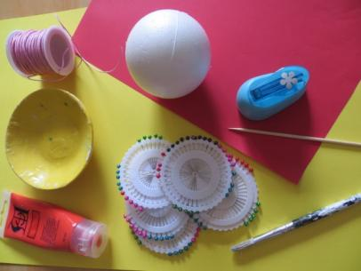
- Polystyrénovú guľu napichneme na špajdľu a zafarbíme ju. (obr. 2)
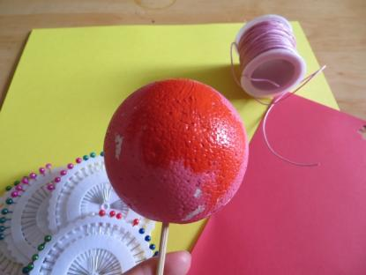
- Necháme ju vyschnúť. (obr. 3)
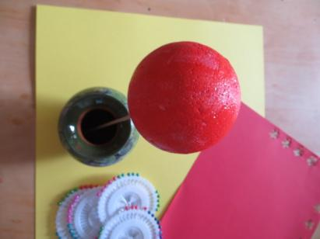

- Medzitým s dierkovačom na papier vystrihneme z farebného papiera farebné kvety. (obr. 4, 5.)
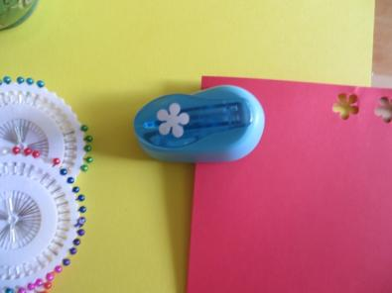
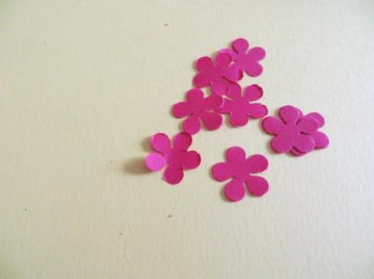
- Vystrihnuté kvety pripevníme farebným špendlíkom na polystyrénovú guľu. (obr.6)
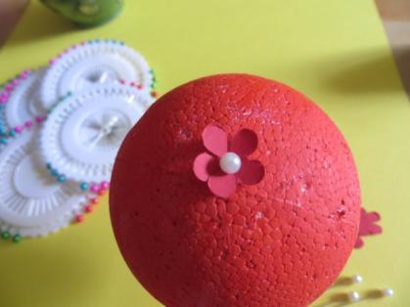
- Postupne pripevníme kvety na celú guľu. (obr.7)
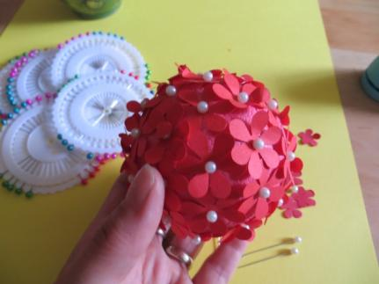
- Cez stred prepichneme špajdľu (ihlu) tak, aby urobila v polystyrénovej guli dieru, do ktorej sa prevlečie šnúrka. (obr. 8, 9) Ak vám to nejde, skúste šnúrku namotať na špajdľu, alebo pripravte dlhý pevný drôt, ktorý nachystáte ako ihlu s malou slučkou. (obr. 8, 9) Na konci šnúrky urobte uzol, alebo zaviažte malý korálik, aby vám šnúrka nevypadávala.
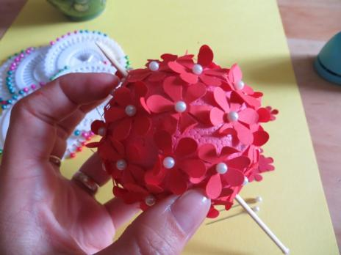

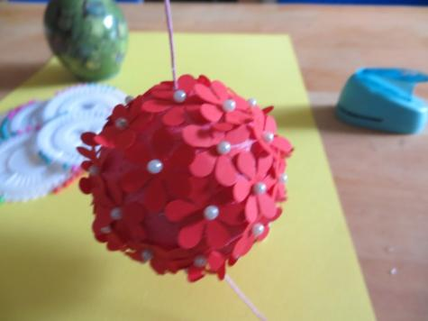
- Farebné polystyrénové gule možno zavesiť do okna ako ozdobu, položiť na stôl ako dekoráciu, alebo zavesiť hoc aj na vstupné dvere. (obr. 10)
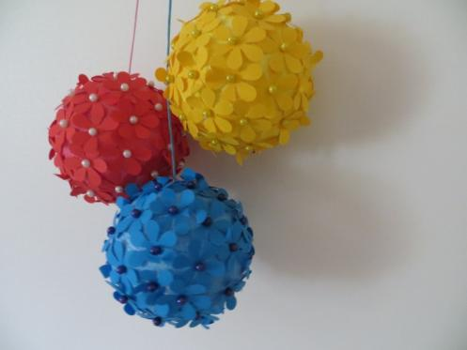
Pripravila Zuzka Karolová

